ГОСУСЛУГИ, проще чем кажется: Объем платежей через Единый портал госуслуг за первый квартал 2017 года составил 3,5 млрд. рублей
27.04.2017
В первом квартале 2017 года через Единый портал государственных и муниципальных услуг (ЕПГУ) было совершено 3,1 млн. платежей на общую сумму 3,5 млрд. рублей.
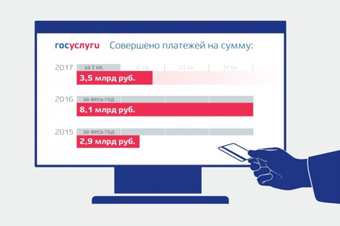
По мнению директора Департамента развития электронного правительства Минкомсвязи России Владимира Авербаха «Мы связываем такой рост с тем, что с 1 января 2017 года у граждан, помимо удобного интерфейса и скорости в получении электронных госуслуг, появилась также и дополнительная финансовая мотивация заказывать госуслуги через ЕПГУ. Электронные услуги – это оперативность, снижение расходов, минимум ошибок».

Также он напомнил, что при подаче заявления о предоставлении госуслуги в электронной форме предусмотрена льгота по оплате государственной пошлины. Согласно вступившим в силу изменениям в статью 333-35 части второй Налогового кодекса Российской Федерации, пошлина рассчитывается с коэффициентом 0,7.
В соответствии с имеющимися данными, в 2016 году пользователи ЕПГУ совершили 7,5 млн. успешных платежей на общую сумму около 8 млрд. рублей. Для сравнения, в 2015 году таких платежей было совершено 2,6 млн. рублей на общую сумму 2,9 млрд. рублей, в 2014 году - 918 тыс. платежей на сумму 780 млн. рублей.
В настоящее время на ЕПГУ доступна оплата налогов, пошлин за госуслуги со скидкой 30%, штрафов и задолженностей. Оплатить начисления можно с помощью банковских карт, электронных кошельков, через мобильный телефон. Также можно скачать квитанцию для оплаты в банке.
Для регистрации на gosuslugi.ru (Вход в Госуслуги) потребуется ввести личные данные: реквизиты паспорта, СНИЛС, номер мобильного телефона либо адрес электронной почты, а затем получить код активации личного кабинета.
Код активации можно получить заказной почтой либо в ближайшем центре обслуживания, осуществляющем подтверждение личности пользователей ЕСИА. На сегодняшний день в Алтайском крае открыто более 350 таких центров. Их перечень, информация о местонахождении и графике работы размещена на портале госуслуг: https://www.gosuslugi.ru/help/address.
Подробные инструкции по регистрации на портале размещены в специальном разделе портала госуслуг «Помощь и поддержка». Телефон технической поддержки gosuslugi.ru 8-800-100-70-10 (звонок бесплатный).

